X Jornadas de Jóvenes Investigadorxs
Instituto de Investigaciones Gino Germani
6, 7 y 8 de noviembre de 2019
Laura Ivana Tarasiuk Ploc
Universidad Nacional de Lanús
litarasiukploc@unla.edu.ar
Estudiante de la Maestría en Metodología de la Investigación Científica (UNLa). Lic. En Diseño y Comunicación Visual (UNLa)
Mariano Wiszniacki
Universidad Nacional de Lanús
marianwis@gmail.com
Especialista en Metodología de la Investigación Científica (UNLa), maestría en Metodología de la Investigación Científica (UNLa) completada, tesis en elaboración. Lic. En Ciencias de la Comunicación (FSOC-UBA)
Eje problemático propuesto 4. Cultura y sociedad: artes, medios y tecnologías digitales
TÍTULO: La ilustración en los inicios de la Revista PBT (1904-1908). Prensa, comunicación visual y sátira política.

Palabras claves: Artes gráficas, PBT, historia de la prensa, ilustración.

1. Introducción
Este trabajo forma parte del Proyecto de Investigación en curso correspondiente a la Convocatoria Amílcar Herrera 2017 de la Universidad Nacional de Lanús: “Vivir del oficio: dibujantes, grabadores y litógrafos en la modernización de la prensa diaria argentina (1894-1916), entre el empleo y el negocio independiente” dirigido por la Dra. Alejandra Ojeda. Se trata del quinto proyecto que lleva a cabo este equipo de trabajo en esa casa de estudios, donde bajo la dirección de la Dra. Ojeda y el Dr. Julio E. Moyano se han relevado, descripto y analizado las problemáticas relativas a la configuración de la comunicación visual en la prensa argentina de circulación nacional desde 1869 hasta 1916. El primero de los proyectos: “Configuración histórica de lenguaje visual en prensa” abordó la forja del armado y diseño de página modernos en los casos de los diarios La Nación y La Prensa entre 1869 y 1905” y tanto como en “La transformación del rol de la publicidad en la prensa diaria argentina (1894-1904): Nuevas relaciones y tensiones entre política, prensa y mercado. Los casos de El Nacional, La Prensa, La Nación y El Diario” se trabajaron los profundos cambios en la función política de la prensa y el tránsito desde la lógica faccional a la de plena hegemonía de las reglas empresariales de mercado mediadas por la expansión de la inversión de las empresas anunciantes, el aumento del público lector y la diversificación de la oferta. Luego, en “Prensa, política y mercado en el ‘900’: Prácticas, protagonistas y luchas por el sentido en el periodismo de Buenos Aires (1898-1904)”, se investigó sobre las redes familiares que ligaron a la fuerza política liderada por Mitre con otras figuras clave de la configuración empresarial del periodismo industrializado. Finalmente, en el proyecto anterior, denominado “La forja de la empresa: las industrias periodísticas en Buenos Aires entre el roquismo y las irrupción irigoyenista (1904-1916)”, el equipo continuó profundizando acerca de los modos de configuración de los oficios gráficos en el marco de un notorio despliegue de nuevas estrategias empresariales de diversificación, segmentación e innovación de contenidos. En ese proyecto se exploró, entre otras cuestiones, el nacimiento de los magazines y la sátira política a partir del emblemático Caras y Caretas.
La investigación actual pretende revisar los principales casos de dibujantes, grabadores y litógrafos que prestaron servicios a la prensa diaria argentina de circulación nacional entre la última década del siglo XIX y mediados de la década de 1910. En tal sentido, se ha definido elaborar un listado exhaustivo de ilustradores que participaron en la prensa diaria de circulación nacional en el período, estudiar las diversas estrategias y vinculaciones con el naciente oficio, así como construir posibles tipologías. El recorte temporal de este proyecto toma en consideración el proceso de incorporación sistemática de la imagen visual a la prensa gráfica, que se produce fuertemente durante la última década del Siglo XIX, proceso que es acompañado por una modernización general del periodismo argentino –donde esa inclusión de la imagen es un aspecto central no sólo desde el punto de vista tecnológico, sino fundamentalmente comunicacional-, tal como estudia Eduardo Romano en Revolución en la lectura. El discurso periodístico-literario de las primeras revistas ilustradas rioplatenses (2004).
En ese marco de incesante incorporación de la imagen visual a las publicaciones periódicas nacionales es que se produce además una profesionalización de los oficios gráficos. Afirman Ojeda y Moyano (2018, p.3) que en ese período “se sistematizó la búsqueda de armonía estética entre avisos y contenidos de redacción, los géneros de la imagen visual, la optimización de las distintas tecnologías disponibles, la profesionalización de los oficios ligados a la imagen y su uso con funciones comunicacionales específicas (ilustrar, informar, argumentar)”. En la misma obra, los autores sostienen que fue en las revistas ilustradas, de caricatura satírico-política, como es el caso, entre otras de PBT, donde se ensayaron las principales innovaciones gráfico-visuales que luego fueron incorporadas a los diarios y donde se fueron profesionalizando los ilustradores, dibujantes y artistas que serán protagonistas de esas transformaciones.
Cabe señalar dos cuestiones que hacen a la incorporación de la imagen visual. La primera de ellas, el proceso de reconversión gerencial e inversión en tecnología que emprenden desde 1893 las familias propietarias de los diarios La Prensa y La Nación, quienes se nutrirán de una generación de artistas visuales que se encontraban disponibles. Por otro lado, la profesionalización de los artistas visuales en las publicaciones periódicas va acompañado de una profesionalización también de los escritores en la prensa. Todo esto permite afirmar que para comienzos del siglo XX el mercado periodístico nacional asume características similares a los de los principales países industrializados, en particular al mercado norteamericano. Finalmente, ya habiéndose consolidado un proceso de fuerte alfabetización y de la incesante inmigración de aquellos años existía para ese entonces un potencial mercado de lectores más formado, ávido de interactuar con la conformación de géneros y subgéneros periodísticos.

De tal modo, el presente escrito busca explorar las características de las ilustraciones y la labor de los oficios gráficos visuales focalizado en la revista PBT en sus primeros años (1904-1908), con el objetivo de construir una tipología de las producciones visuales de los ilustradores que construyeron la visualidad de la publicación. Este estudio busca esbozar un análisis de las labores de los ilustradores dentro de las artes gráficas, con el objeto de realizar un aporte de datos para la reconstrucción de las biografías de esos personajes, con el propósito de realizar un aporte más a la historia social y cultural de nuestro país, focalizando en la configuración de su sistema de medios de comunicación.
En términos metodológicos, el corpus de las ediciones de PBT ha sido seleccionado en modalidad aleatoria sistemático, obteniendo un total de 53 ediciones que fueron relevadas sobre un universo de 215 números publicados entre 1904 y 1908. Se realizó una observación directa (Ander-Egg, 2003) de las ilustraciones de la muestra, identificando las firmas de los ilustradores y clasificando por tipologías de imagen. Posteriormente el análisis se focalizó en la producción de aquellos ilustradores que participaron en secciones de la revista o tipologías fijas de manera regular durante un período continuo superior a 4 publicaciones.

2. Desarrollo
2.1 El auge de los magazines en Argentina: la elección de PBT como caso de estudio
Desde los comienzos de la prensa periódica argentina hacia principios del siglo XIX, los formatos periodísticos fueron experimentando gran variedad de modificaciones, entre ellas, sus modos de circulación, la diversificación de sus contenidos y también sus aspectos visuales. Nos encontramos en un período histórico que atraviesa un ecléctico panorama de situaciones y acontecimientos sociales, políticos, económicos, culturales y tecnológicos, que fueron puntapié de numerosos cambios a partir de la Revolución Industrial. La prensa, sin estar ajena a estas cuestiones, se ve beneficiada por el desarrollo de la linotipia y el mejoramiento de las técnicas de grabado que permitieron agilizar la producción para alcanzar mayor cantidad de tirada de ejemplares en menor tiempo, como así también incorporar imágenes, elemento que en poco tiempo modificaría sustancialmente la producción discursiva en la prensa (Ojeda, 2001).
La estructura de la prensa argentina a fines del siglo XIX estaba atravesando una transformación hacia modelos vinculados con la lógica del mercado, en donde era imprescindible poder generar productos periodísticos ya no destinados a un público selecto y de elite, sino que abriera las posibilidades al creciente número de lectores situados en las clases populares. El magazine como formato periodístico replicó los modelos editoriales empresariales estadounidense, siendo Caras y Caretas el caso pionero en nuestro país (Rogers, 2008).
Eustaquio Pellicer fue quien ya había dado origen a la revista homónima en Uruguay, de la cual se publicaron varios números entre los años 1890 y 1897. Pellicer viaja a Argentina y en el año 1898 funda Caras y Caretas en Buenos Aires, aunque a diferencia del país vecino, por diversas circunstancias, él no figuraría como director de la misma sino como redactor. Hasta agosto del año 1903 – momento en el cual se anuncia el retiro de Pellicer de Caras y Caretas – el periodista se encargaría de la redacción de ciertas secciones de opinión, tal como la denominada “Sinfonía”. Un año más tarde de su retiro, fundaría el magazine PBT, el cual conservó el mismo espíritu jocoso y humorístico de Caras y Caretas, incluso presentó numerosas similitudes en su contenido, estructura y manejo de la imagen. En este contexto nace el magazine estudiado, año en el cual también se funda otra revista de contenido misceláneo – El Hogar-, coincidiendo con lo que Ojeda, Moyano y Sujatovich (2016) denominaron como “el primer boom expansivo” de las revistas de circulación masiva en nuestro país.
El contexto social, político y económico que posibilitó el marco de expansión de este formato periodístico en nuestro país estuvo impulsado en parte por el gran aumento de la población en conjunto con el desarrollo de políticas orientadas a la alfabetización de los ciudadanos nativos e inmigrantes. Por otro lado, la consolidación del Estado moderno y la incorporación de Argentina al mercado internacional, favoreció el incremento de demanda de avisos publicitarios, para lo cual la prensa jugó un rol fundamental.
Ojeda, Moyano y Sujatovich (2016, p.6) afirman que:
La diferencia, en cambio, estuvo en la escala empresarial de los intentos: cada revista logró pagar a un plantel altamente profesionalizado de directivos, redactores, dibujantes, orladores, grabadores y tipógrafos. También incorporó tecnología de punta, tanto en maquinaria como en procedimientos de gestión y promoción, así como en procesamiento veloz de imágenes. Complementariamente, habilitó el uso cotidiano del fotograbado halftone, adaptó el armado de páginas a una nueva concepción de diseño y habilitó el pago de colaboraciones libres, tanto de material redactado como de imágenes, y tanto de profesionales como de amateurs.
Es decir que, si bien el nuevo género periodístico ofrecía destacadas ventajas en relación a la publicación de los diarios – posibilidad de publicar contenido misceláneo gracias a la periodicidad semanal, inclusión de fotografías, impresión a color, innovaciones visuales a través de grabados e ilustraciones, formato más pequeño, entre otras –, la primordial diferencia se sitúa en la forma de organización empresarial adoptada, en la cual se fomentó la participación de diferentes actores que apuntaron a la profesionalización de sus oficios. En este sentido, los ilustradores constituyen un punto de partida a analizar de la publicación seleccionada para este estudio, dado que fueron quienes distinguen visualmente el sentido satírico y humorístico de PBT, comenzando por la gran cantidad de caricaturas satírico-políticas publicadas en sus tapas e interior, como así también la innovación en determinados géneros nóveles tal como la historieta.
2.2 Estructura, diseño y aspectos tecnológicos de la revista PBT
La revista PBT nace luego de la separación de Eustaquio Pellicer de la exitosa Caras y Caretas. “En 1904, un año después de la muerte de Álvarez, se retiró por no compartir el nuevo rumbo de la revista y fundó PBT, «Semanario infantil ilustrado para niños de 6 a 80 años», sobre el modelo de lo que había sido al comienzo el proyecto de Caras y Caretas.” (Rogers, 2008, p.113). Como consecuencia, la estructura interna y la oferta informativa, cultural, artística y de entretenimiento conserva múltiples similitudes.
En cuanto a los aspectos de reproducción técnica, PBT apostó a numerosos cambios que marcaron el aspecto moderno de la publicación. Si bien algunos de estos aspectos fueron variando a lo largo del período abarcado en este trabajo, cada una de las modificaciones llevadas adelante por la dirección del semanario se comunicaban en el interior de la revista, principalmente debajo de la sección Chucherías. Algunos de los aspectos más destacados del carácter moderno de PBT se pueden identificar en:
Tamaño de la revista: Si bien los magazines de principios de siglo XX ya se editaban en un formato más chico que los diarios de la época, las dimensiones de PBT eran considerablemente más chicas – medía 16cm x 23cm contra los 22,5cm x 30,4cm de Caras y Caretas-. Este aspecto hace énfasis en el carácter “de bolsillo” que permitía tanto mejor portabilidad y carácter coleccionable.
Impresión a color: PBT realiza una gran apuesta a la impresión a color tanto en las tapas como al interior de la revista, contando con una cantidad aproximada de 24 páginas a color.
Gran volumen de cantidad de páginas: la revista comienza editándose con un total de 92 páginas, observándose varios incrementos durante el período de estudio hasta alcanzar las 152 páginas hacia el año 1908.
Incorporación de géneros novedosos: desde su primer número de edición, la revista continuó incorporando géneros visuales ya conocidos por el público lector - como por ejemplo las caricaturas satírico-políticas, que eran el elemento que reforzaba el carácter ilustrado de los periódicos satíricos de fines del siglo XIX tales como El Mosquito y Don Quijote -. Sin embargo, también se incorporan con gran énfasis las viñetas humorísticas, muchas de ellas también denominadas cuentos vivos. En su primer número PBT contaba con 8 viñetas impresas a color - dos de las cuales eran a doble página - , sumando un total de 474 entre septiembre de 1904 y diciembre de 1905.
El carácter misceláneo propio del dispositivo del magazine se visualiza en la gran variedad de temáticas ofrecidas en las secciones de la revista. Dichas secciones se fueron incrementando a medida que se implementó un aumento en la cantidad de páginas. En el número 36 se alude a que dicho incremento permite incorporar nuevas secciones a la revista, con el objetivo de “hacer una publicación dotada de todos los atractivos necesarios para satisfacer los más variados gustos y merecer el puesto más prominente entre las populares.” (Anuncio de PBT, Año 1905, Nro 36, Página 73). En el mismo comunicado, se informa que se suprimen algunas páginas de ilustraciones a color, “obligados por la falta material de tiempo para hacer un tiraje efectivo superior a cincuenta mil ejemplares, teniendo que emplear procedimientos gráficos tan lentos como la impresión litográfica.”
En términos generales, la revista PBT tenía la siguiente estructura: tapas con impresión litográfica a color, en la cual se reproducen caricaturas satírico-políticas con temáticas alusivas a situaciones políticas o sociales nacionales que eran noticia en ese período (imagen 1). Las retiraciones de tapas impresas a 1 tinta, el color podía variar, en donde se incluían publicidades y durante cierto período dos secciones propias de la revista: Lo que dice el médico y Soluciones útiles. La primer parte de la revista reproducía noticias del contexto internacional acompañadas por fotografías. Las publicidades generalmente ocupaban una página completa y se intercalaban con el contenido de la revista. Hacia la mitad de la publicación se encontraba una portada interna, que contenía un nuevo frontispicio diferente al de la tapa (imagen 2). Esta portada que incluía fecha y nombre del director, en los primeros números contenía textos y fotografías de noticias del contexto local nacional; sin embargo, paulatinamente se comienza a dedicar este espacio a publicar una nueva caricatura satírico-política, impresa en tinta negra, reforzando el carácter humorístico de la publicación. A partir de esta portada predomina el material artístico y literario. Los textos se encuentran firmados por sus autores - bajo nombres reales o seudónimos - y se identifica la mayor cantidad de contenido de grabados artísticos de la revista. Finalmente, la contratapa destinada como espacio publicitario, con anuncios a color.
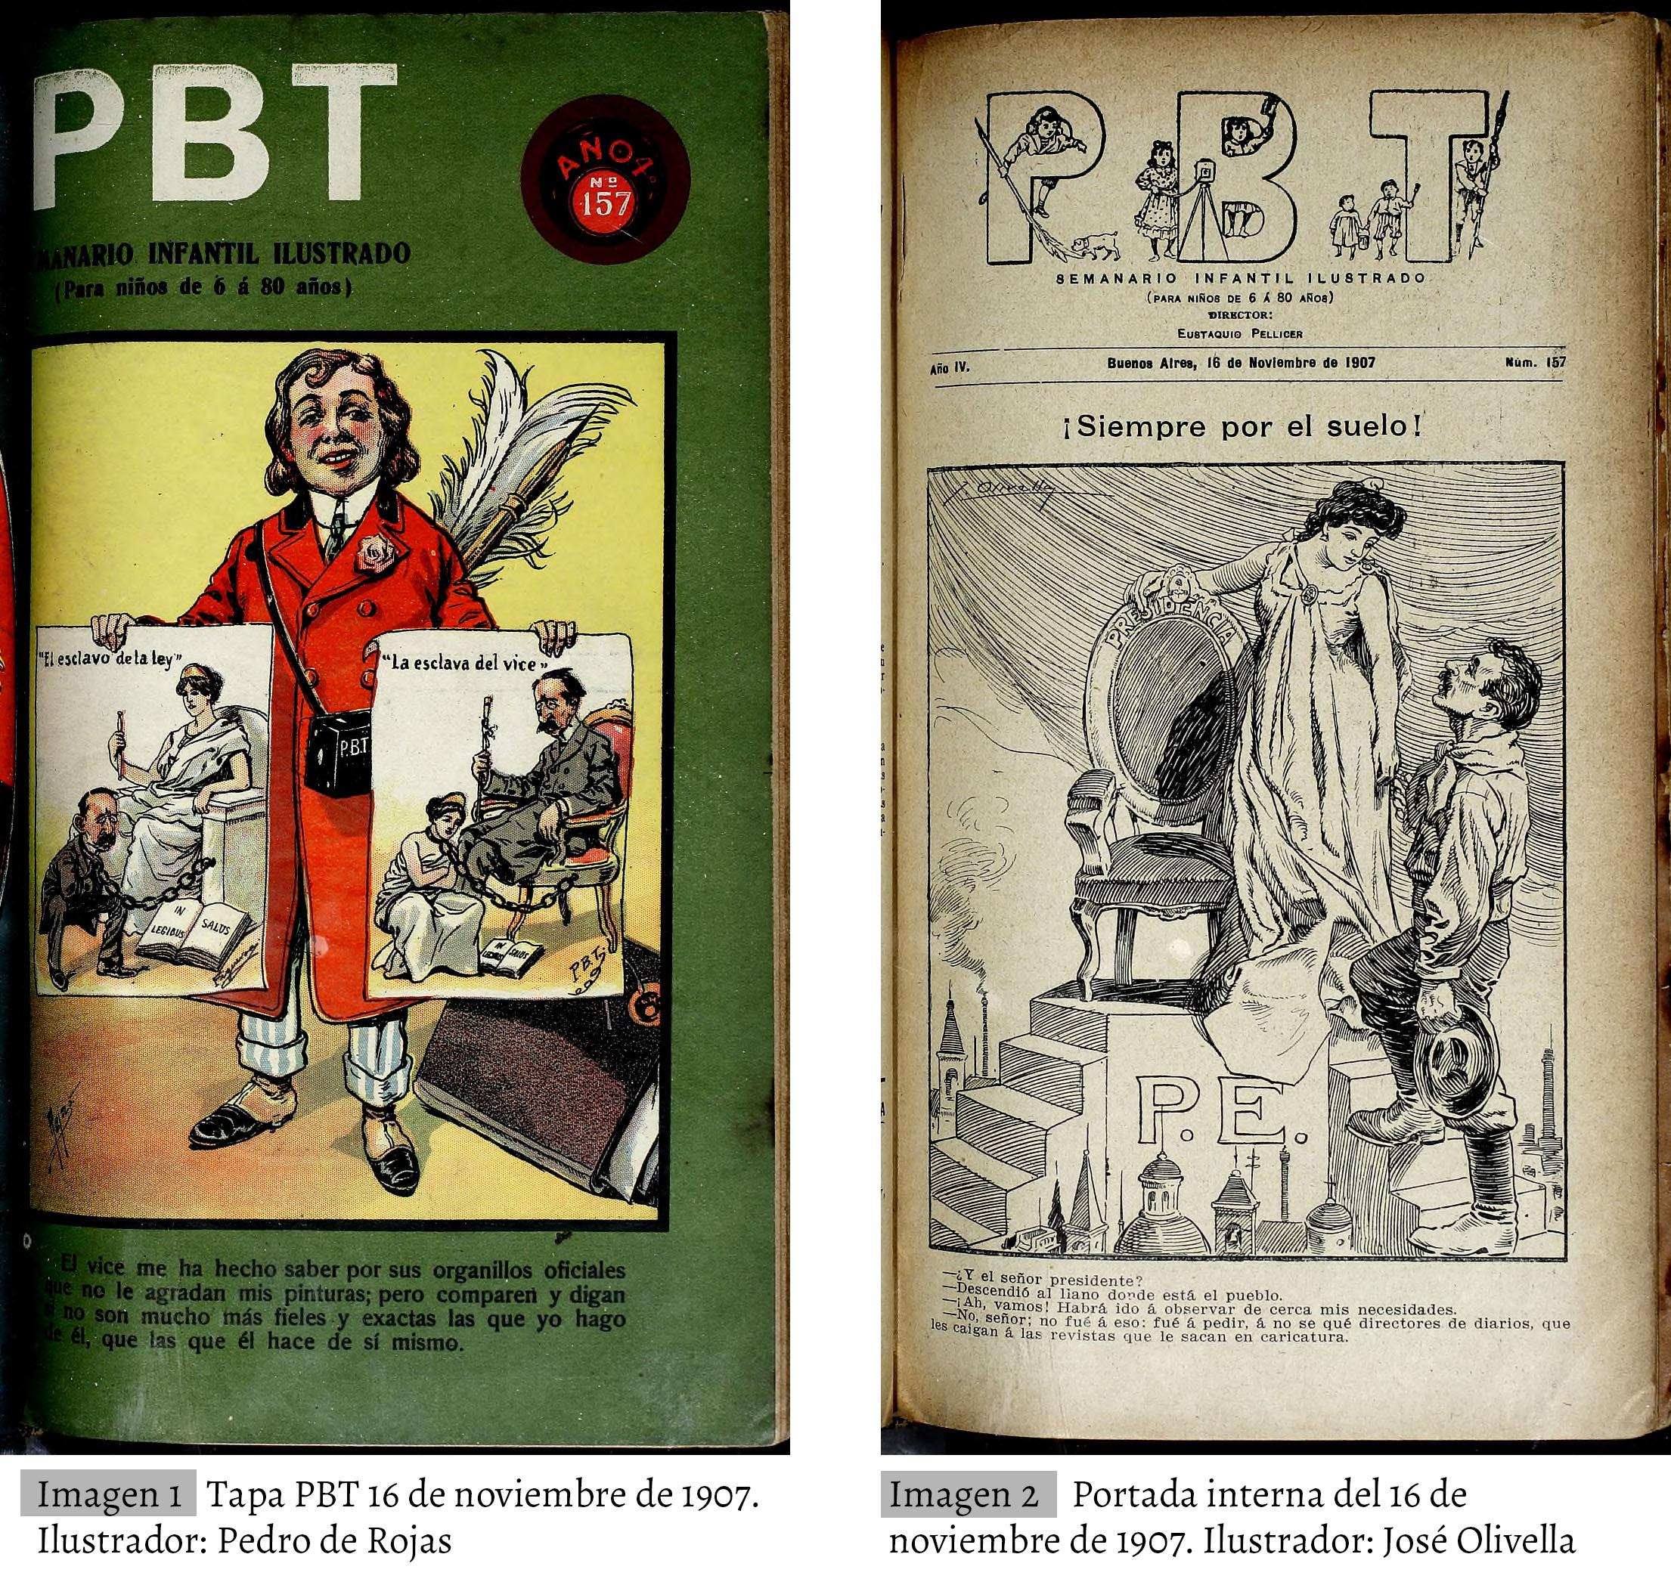
Cabe destacar que, al igual que otras revistas de la época, el uso de la fotografía se empleaba en su mayoría para las novedades y noticias nacionales o extranjeras. Desde su primer número, una de las secciones fijas que se mantuvo a lo largo del período se denominó “La semana a través del objetivo”. En dicha sección se priorizó mostrar noticias del contexto local a través de fotografías con epígrafes como texto de anclaje. Alrededor de 17 páginas exclusivamente de material fotográfico.
Las secciones en las cuales tuvieron mayor predominio los grabados de ilustradores de la época pueden reconocerse en:
- PBT Novelesco: sección en la cual se iban publicando fragmentos de novelas de la época, en entregas coleccionables.
- De mi Guignol: sección fija desde los inicios de la revista, en la cual se presentaban caricaturas de reconocidos personajes de la época, acompañados por un verso al pie.
- Frases cómicas: se presentaban pequeños chistes o situaciones humorísticas ilustradas por viñetas inconexas.
- Del Natural: sección que publicaba a página completa la obra de artistas plásticos que retrataban situaciones cotidianas de la ciudad de Buenos Aires.
La tipología de ilustraciones construida para el presente trabajo constituye un complejo análisis de los diferentes grabados que se publicaron en la revista PBT, atravesada al mismo tiempo por las secciones de la revista en las cuales se insertaron. De esta manera se observará que si bien las tipologías que se describirán a continuación están presentes en las secciones de la revista, muchas veces se encuentran grabados de una misma tipología sin secciones fijas en las cuales se inserten.

2.3 La ilustración en PBT: una tipologización posible
Para el presente trabajo, tal como se afirmó en la introducción, se ha efectuado un relevamiento del período 1904-1908 utilizando un criterio muestral aleatorio, bajo la modalidad sistemática de modo tal de poder representar lo más cabalmente posible en el estudio la heterogeneidad o varianza del universo. Para ello, vale destacar que se contaba con el marco muestral actualizado de todas las ediciones producidas durante esos años. En total, de los 213 números publicados durante esos años se seleccionaron 53 que conforman el total de la muestra. En esas 53 ediciones se pudieron identificar 788 ilustraciones -casi en su totalidad firmadas por los artistas-, en las cuales se examinaron el nombre/seudónimo del ilustrador, el tipo de ilustración realizada a efectos de construir una categorización y si se trataba de impresiones color o blanco y negro. En lo que respecta a esto último, es decir el tipo de impresión, se advierte que el 23% correspondió a trabajos en color.
Por otro lado y en términos generales, si bien pasaron por esos años más de 100 firmantes que se pudieron identificar, lo cierto es que Olivella (20% sobre el total), Rojas (11%), el español Ramón de Castro Rivera (7%) y Meluna (4%), son los ilustradores que más frecuentemente aparecieron. Sumado todo este grupo acumulan el 42% sobre el total, lo que indica a su vez que el restante 58% de los trabajos artísticos publicados y firmados en PBT durante este período incluyó una variedad de trabajadores visuales que transitaron por sus páginas. De cualquier manera, si el análisis de los datos se realiza diacrónicamente se ven diferencias según los años. Por ejemplo, José Olivella -quien como señalamos previamente hizo el 20% de las ilustraciones totales del período-, al igual que Rojas, tienen protagonismo en la revista a partir de 1906, previamente son casi nulas sus participaciones.
En relación a la caracterización de los trabajos de ilustración realizados, si bien se encuentran también algunos otros tipos de ilustraciones y tras haber explorado detalladamente, hemos podido construir una tipologización que define tres clases de categorías posibles: viñetas humorísticas, caricaturas satírico-políticas e ilustraciones para textos (literarios, poéticos, periodísticos), a las que hemos decidido agregar las Publicidades por tratarse de un tipo de pieza específica y a la cual habrá que prestarle su debida atención.
A continuación realizaremos una descripción de estas tipologías:
a) Viñetas: en este universo se incluyen desde las viñetas ilustradas orientadas hacia el humor para adultos, hasta aquellas que, más inocentemente, se podrían caracterizar como propias del público infantil de la época. Son 255 las viñetas que se hallaron, lo que significa el 32% sobre el total, así como también la pieza más numerosa. A su vez, si focalizamos en los autores de esas viñetas, Rojas es el ilustrador que tiene más trabajos publicados en las muestras de las ediciones de la revista, conjuntamente con otros como Purrete, Alico y el mismo Castro Rivera.
El conjunto de viñetas humorísticas que incluyó PBT en sus ediciones constituyen un interesante aspecto de análisis. Dado que, como se mencionó anteriormente, este magazine no fue la publicación pionera en la publicación de historietas, sin embargo fue una de las revistas que puso más énfasis en la inclusión de tiras cómicas y con usos diversos. Se observó una gran diversidad de temáticas: humor para adultos, moralejas disciplinadoras para niños, lecciones de idiomas - viñetas que enseñaban a pronunciar en inglés y alemán -, narrativas que continuaban en la edición siguiente. Durante los primeros años todas las viñetas se publicaron en pliegos impresos a color, hasta el número 106, año 1906, momento en el cual deja de imprimirse a color el interior de la revista.
Durante los primeros años la mayoría de las viñetas humorísticas estaban firmadas por sus ilustradores. Se destaca la actividad de Purrete - presumiblemente un seudónimo de algún artista de la época - quien elaboró una gran cantidad de viñetas en los primeros años y con novedosas puestas visuales narrativas. (Imagen 3)
A partir de la incorporación de Pedro de Rojas al staff de PBT - en la edición número 108 del año 1906 - las viñetas humorísticas con temáticas sociales y políticas vinculadas al contexto local, como así también de observación costumbrista (Imagen 4), estuvieron identificadas bajo su firma. Jorge Rivera (1987) resalta un interesante análisis sobre la obra de Rojas en el semanario PBT, como un punto de inflexión en la producción local de humor gráfico entre las temáticas políticas y las temáticas de la cotidianidad de la gente de la época. Dice Rivera al respecto (1987, p.107):
Antes del centenario un dibujante como Rojas aportará, desde las páginas de PBT, una de las flexiones importantes en este proceso de tránsito de lo político hacia la observación de las peripecias cotidianas, con planchas límpidas, un tanto marcadas por las improntas del naturalismo académico, en las que se explora un nuevo universo urbano y se documenta, con evidente intención satírica, el novedoso sesgo de las costumbres porteñas.
Por último, una gran cantidad de viñetas publicadas en la revista, en su gran mayoría no se encontraban firmadas, las cuales podrían corresponderse con historietas extranjeras.

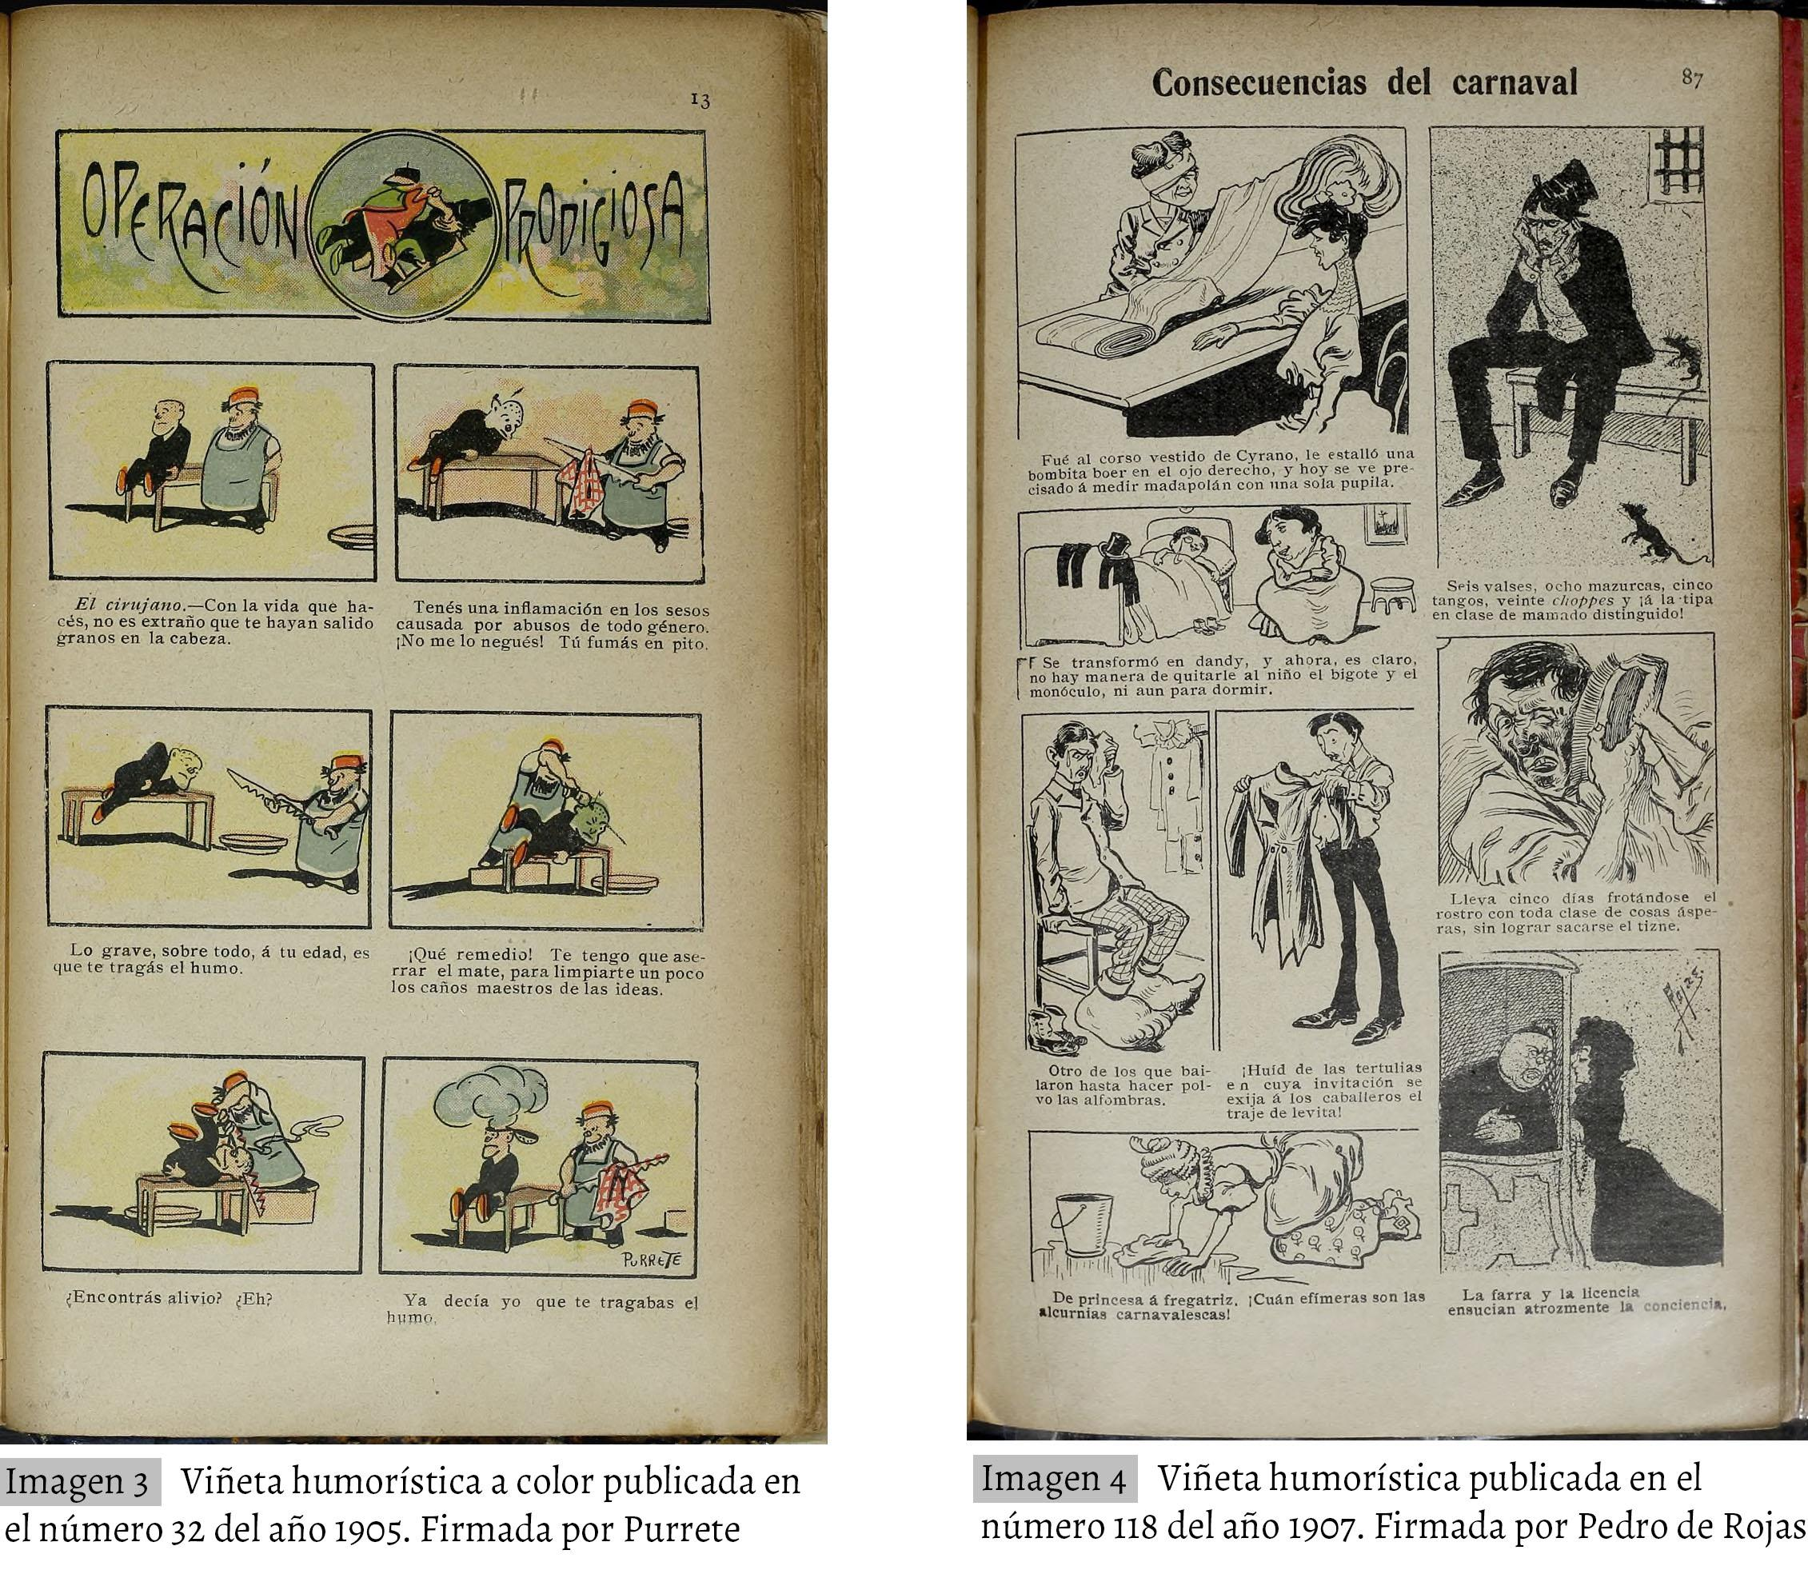

b) Caricatura satírico-política: género por excelencia de este tipo de publicaciones de la época, tiene en PBT un total de 181 trabajos de esta categoría, lo que representa el 23%. Como dato relevado, se advierte que hay mayor presencia de este tipo de ilustraciones durante los últimos dos años (1907-1908) que previamente. Por otra parte, si ahondamos en quienes fueron los principales artistas que firmaron estos trabajos, la presencia de José Olivella es notable con el 52%, seguido, muy lejos, por Rojas (5%).
Esta tipología de ilustración - correspondiente al género del humor gráfico - constituye el pilar en el cual se construyeron los primeros periódicos satíricos ilustrados de fines del siglo XIX. Lejos de despegarse rotundamente del género, PBT publicó una gran cantidad de grabados de este tipo. De por sí sus tapas estaban pensadas a partir de una caricatura satírico-política como elemento principal.
Las ilustraciones observadas de esta tipología estaban presentes en la segunda parte del cuerpo de la revista, es decir, en el contenido posterior a la portada interna. Incluso a partir del número 76 del año 1906, el dibujante Alonso firma una caricatura que se publicó en la portada interna de la revista - sección que en principio se destinó a publicar fotografías con noticias locales. Sin embargo, José Olivella comienza a tener mayor participación en la elaboración de caricaturas, reemplazando la labor de Alonso tanto en las imágenes de la portada interna como así también en la sección De Mi Guignol, hacia el número 107 del año 1906. (Imagen 5 y 6)
Las tapas de la revista pasarían por múltiples firmas a lo largo del período estudiado. En los primeros años se destacan dibujantes tales como Juan Sanuy - quien en el primer número de la revista es reconocido como dibujante en la portada interna y en la edición aniversario de la revista se lo incluye como parte de los colaboradores más destacados que contribuyeron al éxito del semanario-, Alonso, Navarrete, Rojas - quien realizaría todas las caricaturas satírico-políticas de las tapas a partir del número 108.
Estas ilustraciones, aún vinculadas con el modelo de herencia del siglo XIX, se construyeron a partir de temáticas de situaciones políticas, claramente con un gran componente irónico y ridiculizando a figuras políticas de la época. En muchas de ellas un muchacho burlón que portaba un bolso y una pluma, intervenía en las situaciones humorísticas. Era “el PBT” convertido en personaje, no sólo desde las letras en las cuales se manifestaba, sino como hecho visual concreto, ideado y producido por la multiplicidad de dibujantes que formaron parte de la revista.
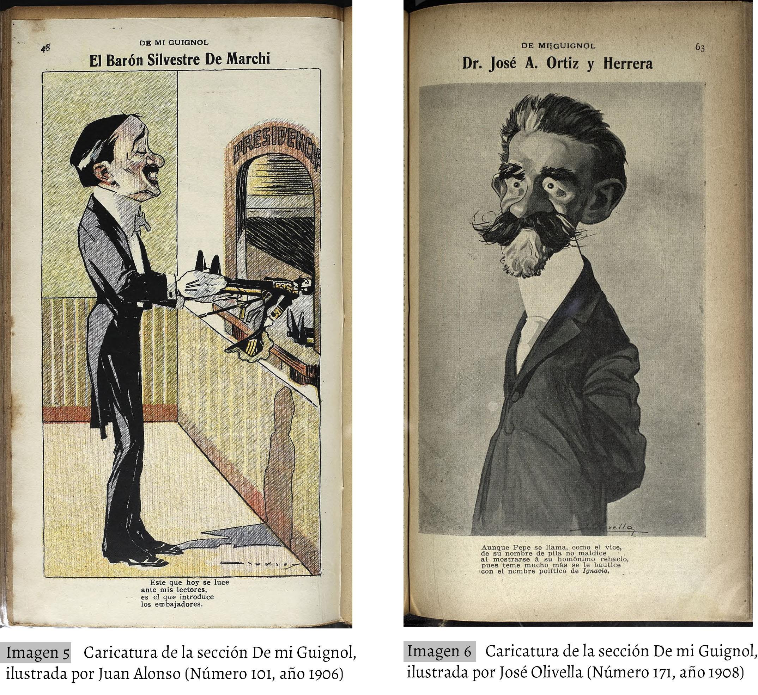

c) Ilustraciones para textos: este subgrupo constituye el 20% de la totalidad de las ilustraciones halladas en la PBT para este estudio. Aquí es Ramón de Castro Rivera el principal firmante de los trabajos, seguido de Olivella y otros como el español Francisco Fortuny o Llinás. Asimismo, en una mirada transversal se observa que desde 1906 son predominantes las publicaciones de Castro Rivera y Olivella, a la par que se agregan otros autores como Gymkhana.
Cada texto literario narrativo o de poesía, se encontraba acompañado por un grabado que ilustraba su contenido. La gran mayoría de estas ilustraciones para textos se encontraban en el contenido posterior a la portada interna; sin embargo, con la incorporación de la sección PBT Novelesco en el número 39 del año 1905 (Imagen 7) -la cual incorporaba ilustraciones alusivas a la novela publicada- estas ilustraciones se veían también antes del contenido artístico de la revista. Esto responde a la idea de carácter coleccionable que tenía dicha sección. Por lo tanto, el pliego propio del folletín comenzaba en las primeras páginas de la revista y continuaba en las últimas. De esta manera se garantizaba poder sustraer las páginas del folletín para ser encuadernados aparte.
Ramón de Castro Rivera se destaca por un particular estilo de ilustrar la página de la revista, combinando la estética del art nouveau y una gran presencia de elementos ornamentales. Las páginas ilustradas por este dibujante marcan la diferencia visualmente en cuanto a pensar la puesta en página a partir del texto, y no concebir a la imagen como viñetas que se incorporan sistemáticamente en las columnas narrativas. (Imagen 8)
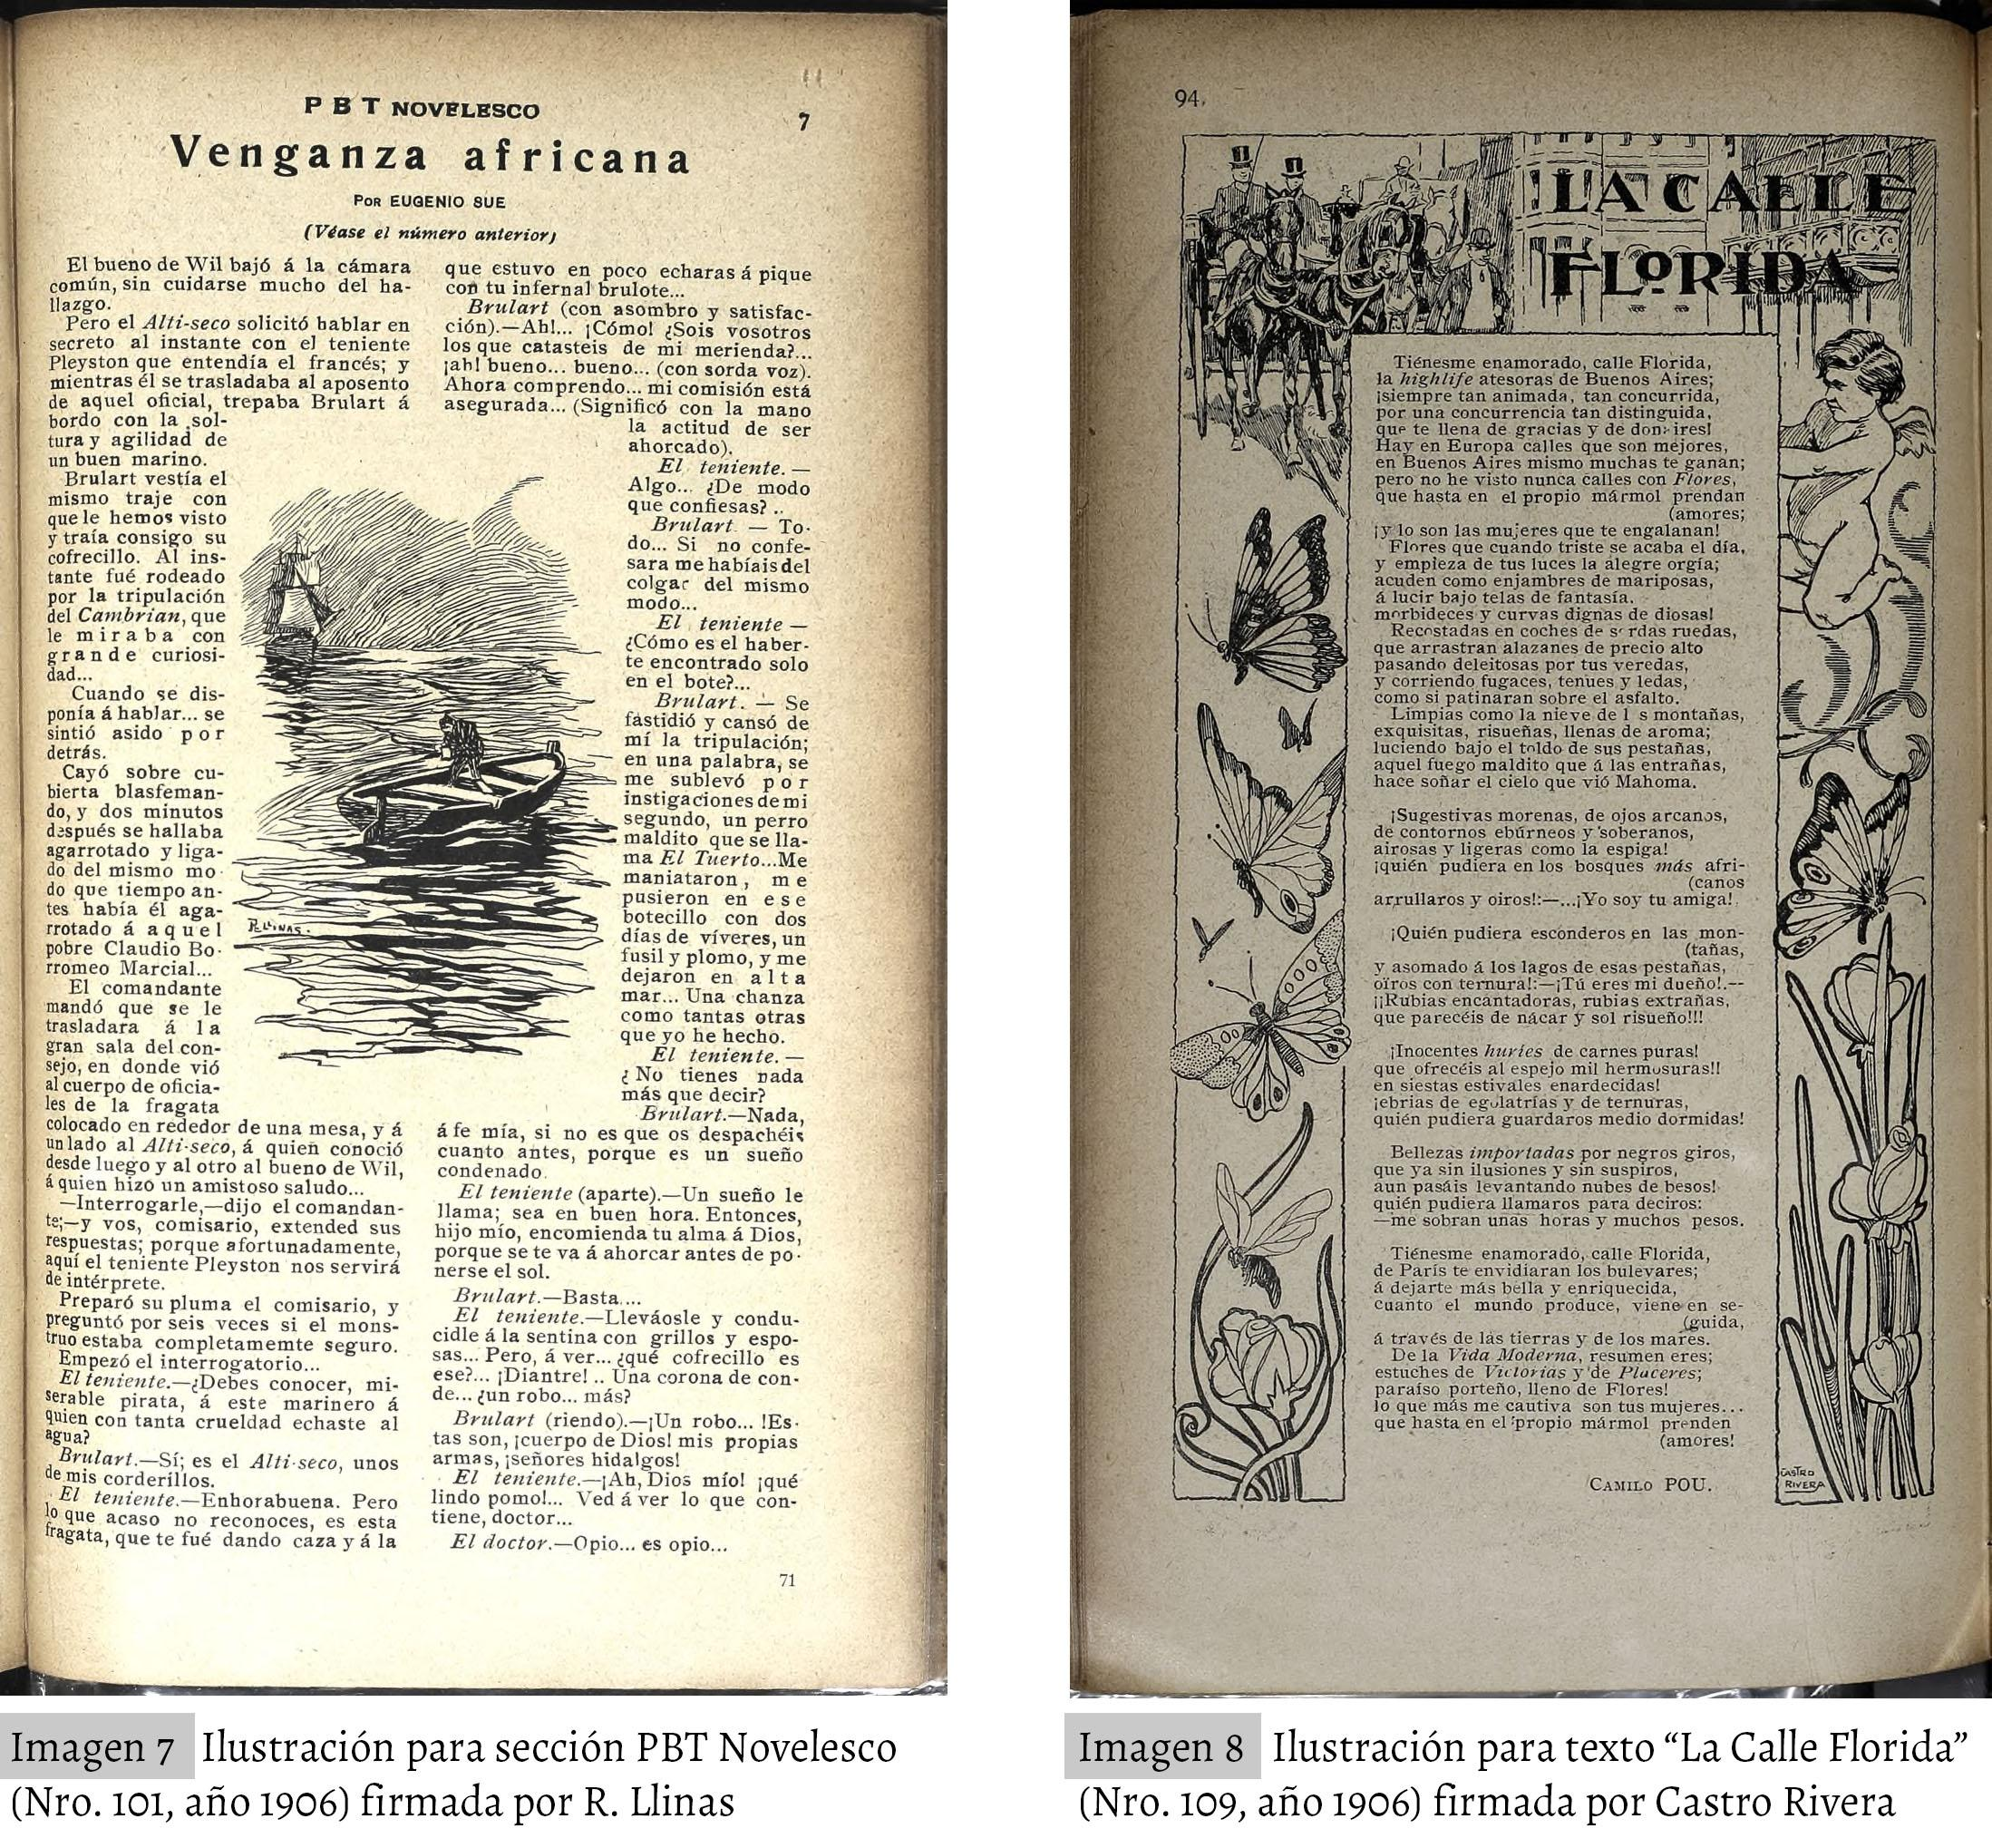
d) Publicidades: si bien no correspondería estudiar a esta clase como una categoría de las propias ilustraciones, hemos definido su inclusión por dos motivo. En primer lugar, porque la incorporación de la imagen visual a la prensa ha sido una de las temáticas que ha abordado este equipo de investigación en sus ya seis proyectos en el marco de las convocatorias de la Universidad Nacional de Lanús. En particular en “Configuración histórica del lenguaje visual en prensa. Los casos paradigmáticos de La Nación y La Prensa. 1869-1905 y en “La transformación del rol de la publicidad en la prensa diaria argentina (1894-1904): Nuevas relaciones y tensiones entre política, prensa y mercado. Los casos de El Nacional, La Prensa, La Nación y El Diario”, donde se abordó las modalidades de incorporación del reclame al diseño de las páginas de la prensa gráfica. En segundo lugar, porque reviste aspectos específicos desde el punto de vista del diseño y de lo estético, así como de la vinculación del campo publicitario de aquellos tiempos con el mercado internacional.
En términos cuantitativos, son 38 (5% sobre el total) las publicidades ilustradas y firmadas del período. Aquí hay amplia variedad de ilustradores como Heins y Steffenns, que habrá que determinar si se trata de dibujantes de las publicidades originales en sus casas matrices extranjeras, además de José Olivella y Francisco Navarrete, también presente a lo largo de todo el período en la autoría de la sección De mi guignol, entre otras.
3. Conclusiones
El presente trabajo tuvo como objetivo principal explorar las características de las ilustraciones y la labor de los oficios gráficos visuales de la revista PBT en sus primeros años (1904-1908). A partir de esto, hemos elaborado una tipología de sus producciones visuales en tres clases diferenciadas (viñetas, caricaturas satírico-políticas e ilustraciones para textos), donde se han identificado a los principales trabajadores visuales, las particularidades de sus trabajos y la articulación desarrollada entre imagen y texto.
En ese marco, se han identificado asimismo las secciones específicas de PBT donde se llevaba a cabo una labor puntual desde el punto de vista estético y de contenidos, tales como PBT Novelesco y De mi guignol entre otras.
La revista constituye una novedad en términos visuales en cuanto a Tamaño, impresión a color, cantidad de páginas e incorporación de géneros novedosos.
Vale decir que los artistas distinguen el sentido satírico y humorístico de PBT, pues han transformado en un objeto de estudio interesante tanto en lo que respecta a la visualidad como a la inclusión de géneros y estilos.
Analizar esta revista y sus ilustraciones permite por un lado adentrarse en el derrotero de los artistas, pero además completar el estudio de las modalidades de incorporación de la imagen visual en las publicaciones de nuestro país.

Bibliografía
Ander-Egg, Ezequiel. (2003), Métodos y Técnicas de Investigación Social IV – Técnicas para la recogida de datos e información. Grupo Editorial Lumen: Buenos Aires.
Rivera, Jorge (1987). Historia del humor gráfico argentino. En: Ford, Aníbal; Rivera, Jorge B.; Romano, Eduardo (1987) Medios de Comunicación y Cultura Popular. Editorial Legasa (Colección Omnibus), Buenos aires (1a Ed. 1985).
Ojeda, A. (2001) “Historia de las tecnologías de prensa”. En: Del Prudente Saber N° 3. Publicación de la Facultad de Ciencias de la Educación, Universidad Nacional de Entre Ríos.
Ojeda, A. y Moyano, J. (2018): "La profesionalización de los oficios gráfico-visuales. Ilustradores, grabadores, litógrafos y fotógrafos en diarios y magazines de circulación nacional (1898-1916)”, presentado en IV Jornadas de Estudios de América Latina y el Caribe, 16 y 17 de noviembre de 2018, Facultad de Ciencias Sociales, Universidad de Buenos Aires.
Ojeda, A.; Moyano, J. y Sujatovich, L.(2016). La revolución del magazine: la forja de las empresas editoriales en argentina (1904-1916). En: AVATARES de la comunicación y la cultura Nº 12 (diciembre 2016) ISSN 1853-5925
Rogers, G. (2008). Caras y Caretas. Cultura, política y espectáculo en los inicios del siglo XX argentino. La Plata: EDULP, Universidad Nacional de La Plata.
Romano, E. (2004). Revolución en la lectura. El discurso periodístico-literario de las primeras revistas ilustradas rioplatenses. Catálogos, Buenos Aires.

Pellicer, en su nota editorial “Charlas del PBT” de la edición número (....) del año 1905, destaca de Juan Sanuy: “jefe de la vanguardia que pelea lápiz en ristre, veterano del arte y espécimen ejemplar de guerreros infatigables y aguerridos.”
https://es.wikipedia.org/wiki/Francisco_Fortuny_(pintor)

